**МИНИСТЕРСТВО ОБРАЗОВАНИЯ РЕСПУБЛИКИ БЕЛАРУСЬ**

**УЧРЕЖДЕНИЕ ОБРАЗОВАНИЯ**

**ГОМЕЛЬСКИЙ ГОСУДАРСТВЕННЫЙ ТЕХНИЧЕСКИЙ УНИВЕРСИТЕТ ИМЕНИ П.О. СУХОГО**

Факультет автоматизированных и информационных систем

Кафедра «Информационные технологии»

ОТЧЁТ О ЛАБОРАТОРНОЙ РАБОТЕ №11

по дисциплине «Управление файловой системой»

на тему: «**Синхронизация процессов**»

Выполнил: студент гр. ИТП-11

Валуев В.В.

Принял: преподаватель-стажёр

Карась О.В.

Гомель 2022

**Цель работы:** изучить принципы файлового менеджера и дополнительно разработанной утилиты для работы с файловым менеджером

**Задача:**

Разработать файловый менеджер с дополнительной утилитой в соответствии со своим вариантом.

Вырезка экрана

**Задание**

Сканирование диска – это утилита, которая производит сканирование диска и выводит информацию о нем.

Для реализации данной утилиты была разработана программа на языке программирование *Python*. С данной программой можно работать в консоли. Сначала задается команда запуска файла: python <название файла>, а потом вводятся команды, которые исполняют нужные процессы. Например команда создания файла, папки их удаления и так далее. Пример выполнения одной из команд указан на рисунке 1.

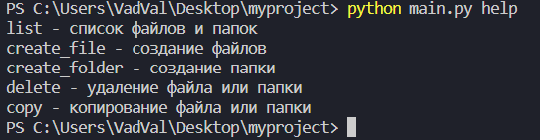

Рисунок 1 ­– результат выполнения команды, которая выводит список команд

Например вводится команда *create_file*, которая создает файл с указанным именем. Далее вводим команду *list*, которая выводит список файлов. Пример создания файла указан на рисунке 2.

Вырезка экрана

Рисунок 2 – результат выполнения команды, которая создает файл

Для того, чтобы выполнилось сканирование диска, необходимо ввести команду *scandisk*. Для выполнения сканирования диска был вызван модуль, который позволяет реализовать сканирование диска: *import psutil*. После выполнения данной команды, выполнится сканирование диска и выведется информация о нем. Результат сканирования диска указан на рисунке 3.

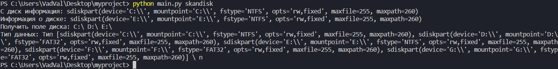

Рисунок 3 – результат выполнения сканирование диска

Вывод: в ходе выполнения лабораторной работы, были реализован импорт для работы с файловым менеджером и данной утилитой на языке программирования *Python*.

**Приложение А**

**Листинг функции для создания файлов**

# функция для создания файлов

import os

import shutil

import datetime

from numpy import delete

def create_file(name, text=None):

    with open(name, 'w', encoding='utf-8') as f:

        if text:

            f.write(text)

def create_folder(name):

    try:

        os.mkdir(name)

    except FileExistsError:

        print('Такая папка уже есть!')

def get_list(folders_only=False):

    result = os.listdir()

    if folders_only:

        result = [f for f in result if os.path.isdir(f)]

    print(result)

def delete_file(name):

    if os.path.isdir(name):

        os.rmdir(name)

    else:

        os.remove('text.dat')

def copy_file(name, new_name):

    if os.path.isdir(name):

        try:

            shutil.copytree(name, new_name)

        except FileExistsError:

            print('Такая папка уже есть')

    else:

        shutil.copy(name, new_name)

def save_info(message):

    current_time = datetime.datetime.now()

    result = f'{current_time} - {message}'

    with open('log.txt', 'a', encoding='utf-8') as f:

        f.write(result + '\n')

if __name__ == '__main__':

    create_file('text.dat')

    create_file('text.dat', 'some text')

    create_folder('new_f1')

    get_list()

    get_list(True)

    delete_file('new_f1')

    delete_file('text.dat')

    copy_file('new_f', 'new2')

    create_file('text.dat')

    copy_file('text.dat', 'text2.dat')

    save_info('abc')

**Приложение B:**

**Листинг программы сканирования диска**

import sys

import psutil

from core import create_file, create_folder, get_list, delete_file, copy_file, save_info

command = sys.argv[1]

if command == 'list':

    get_list()

elif command == 'create_file':

    try:

        name = sys.argv[2]

    except  IndexError:

        print('Отсутствует название файла')

    else:

        create_file(name)

elif command == 'create_folder':

    name = sys.argv[2]

    create_folder(name)

elif command == 'delete':

    name = sys.argv[2]

    delete_file(name)

elif command == 'copy':

    name = sys.argv[2]

    new_name = sys.argv[3]

    copy_file(name, new_name)

elif command == 'help':

    print('list - список файлов и папок')

    print('create_file - создание файлов')

    print('create_folder - создание папки')

    print('delete - удаление файла или папки')

    print('copy - копирование файла или папки')

elif command == 'skandisk':

    d = psutil.disk_partitions()

    print ('C диск информация:', d [0])

    print ('Информация о диске:', d [2])

    print ('Получить поле диска:', d [0] [0], d [1] [0], d [2] [0])

    print ('Тип данных:', 'Тип', (d), '\ n')